**Федеральное государственное автономное образовательное учреждение высшего образования**

**"Национальный исследовательский университет**

**"Высшая школа экономики"**

**Московский институт электроники и математики им. А.Н.Тихонова**

 Департамент компьютерной инженерии

**Лабораторная работа № 5**

по курсу «Базы данных»

Тема: Интерфейс в СУБД

Студент: Фролов Кирилл Дмитриевич

Группа: ИВТ-10

Преподаватель: Чернышов Л.Н.

Дата: 25.04.2022

Оценка:

Вариант: 28

Москва, 2022

**Оглавление**

1 ПОСТАНОВКА ЗАДАЧИ 3

2 РЕЗУЛЬТАТЫ РАБОТЫ 4

**2.1 Формы** 4

**2.2 Отчеты** 9

**2.3 Запросы** 10

СПИСОК ЛИТЕРАТУРЫ 12

# **1 ПОСТАНОВКА ЗАДАЧИ**

В ходе выполнения лабораторной работы №5 необходимо подключить к системе Access в качестве внешних источников данных таблицы базы данных, созданные при выполнении лабораторной работы №1, и создать схему БД.

Схема должна отражать все внешние ключи в ваших таблицах. Затем для каждой таблицы создаются экранные формы. Каждое поле внешнего ключа необходимо определить как "Поле со списком". Минимум одна экранная форма должна содержать подчиненную экранную форму. Далее необходимо написать запросы и отчёты. Каждая из таблиц БД должна входить хотя бы в один запрос и один отчет; минимум два запроса и два отчета должны включать более одной таблицы (соединение таблиц или подзапрос). В завершение требуется создать поисковую форму. Она может быть основана на любом запросе, содержащем не менее двух таблиц.

# **2 РЕЗУЛЬТАТЫ РАБОТЫ**

При запуске приложения отображается главная форма на рисунке 1. Для закрытия приложения необходимо нажать на кнопку с крестиком в правом нижнем углу главной формы. Кнопки разделены на 3 раздела: «Формы», «Отчеты» и «Запросы» и подписаны.

Рисунок 1 – Главная форма

## **2.1 Формы**

При нажатии кнопки «Блюда» открывается форма на рисунке 2, отражающая одну из основных таблиц базы данных. Слева отражены название атрибутов, а справа их значения для текущего блюда. При помощи стрелочек в нижней части формы можно переключаться между блюдами.

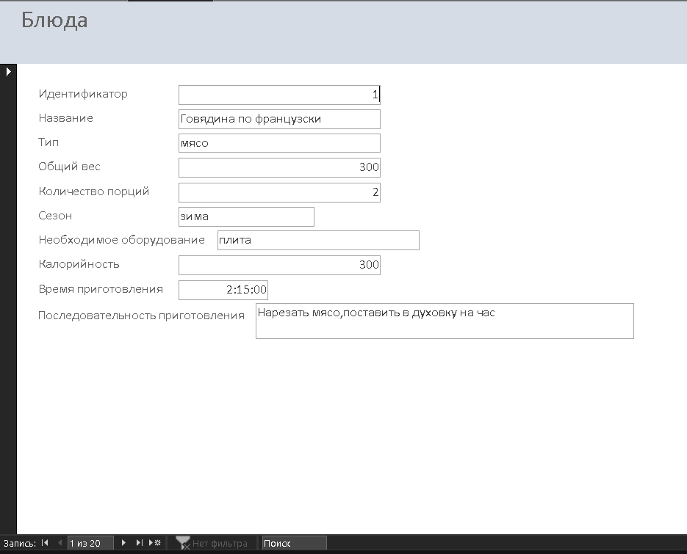

Рисунок 2 – Форма «Блюдо»

При нажатии кнопки «Ингредиенты» открывается форма на рисунке 3, отражающая одну из основных таблиц базы данных. Слева отражены название атрибутов, а справа их значения для текущего ингредиента. При помощи стрелочек в нижней части формы можно переключаться между ингредиентами.

Рисунок 3 – Форма «Ингредиенты»

При нажатии кнопки «Состав» открывается форма на рисунке 4, отражающая одну из основных таблиц базы данных. Данная форма отражает то, какой ингредиент и в каком количестве нужно добавить в конкретное блюдо. Слева отражены название атрибутов, при этом справа идентификаторы блюд и ингредиентов заменены на их названия для удобства. При помощи стрелочек в нижней части формы можно переключаться между отношениями.

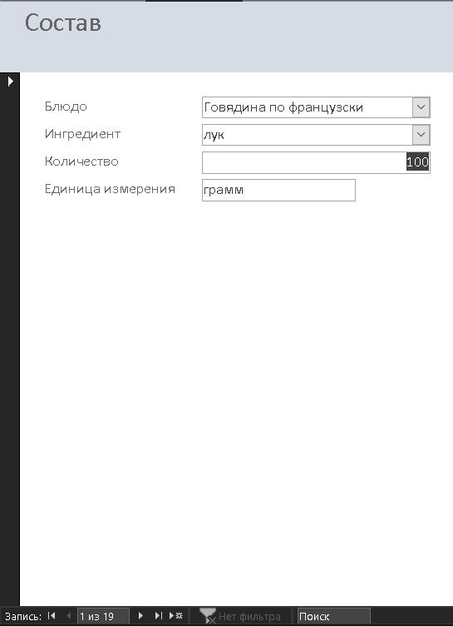

Рисунок 4 – Форма «Состав»

При нажатии кнопки «Список блюд по типам» открывается форма на рисунке 5, отражающая форму с подчиненной формой. Данная форма показывает список блюд, которые относятся к данному типу, например «десерт». Сверху указано название типа, снизу же в подчиненной форме указан список блюд данного типа со всеми атрибутами из формы «Блюда». При помощи стрелочек в нижней части формы можно переключаться между типами.

Рисунок 5 – Форма «Список блюд по типам»

При нажатии кнопки «Поиск» открывается форма поиска по составу блюд на рисунке 6.

Рисунок 6 – Форма «Поиск»

В верхней части подписаны поля, которые необходимо заполнить, после чего необходимо нажать кнопку «Найти» для поиска по таблице. На рисунке 7 показан пример результата поиска.

Рисунок 7 – Результат примера поиска

## **2.2 Отчеты**

При нажатии кнопки «Меню блюд по их типам» откроется отчет на рисунке 8, в котором представлены блюда, разделенные на их типы заголовками. Сверху подписаны названия атрибутов.

Рисунок 8 – Отчет «Меню блюд по их типам»

При нажатии кнопки «Состав блюд» откроется отчет на рисунке 9, который показывает какие ингредиенты и в каком количестве необходимо добавить в данное блюдо. Сверху подписаны названия атрибутов.

Рисунок 9 – Отчет «Состав блюд»

## **2.3 Запросы**

При нажатии кнопки «Блюда с авокадо» выполнится запрос, который покажет те блюда, в составе которых есть авокадо на рисунке 10.

Рисунок 10 – Запрос «Блюда с авокадо»

При нажатии кнопки «Летние салаты с временем готовки меньше получаса» выполнится запрос на рисунке 11, который покажет летние салаты, для приготовления которых необходимо меньше получаса.

Рисунок 11 – Запрос «Летние салаты с временем готовки меньше получаса»

При нажатии кнопки «Мясные блюда, для приготовления которых нужна духовая печь» выполнится запрос на рисунке 12, который покажет те мясные блюда, у которых в оборудовании указана духовая печь.

Рисунок 12 – Запрос «Мясные блюда, для приготовления которых нужна духовая печь»

# **СПИСОК ЛИТЕРАТУРЫ**

1 lab5_Access.docx - методические указания к л.р. 5 (СУБД Access). – URL: <https://docs.google.com/document/d/1uVImc0ZgRXlUPULNMhNDj2F4WQzKkxPV/edit> (дата обращения 25.04.2022).